БЕЛОРУССКИЙ ГОСУДАРСТВЕННЫЙ УНИВЕРСИТЕТ
BELARUSIAN STATE UNIVERSITY
_______________________________________________________________________________________________
ФАКУЛЬТЭТ ЖУРНАЛСТЫК faculty OF JOURNALISM
_______________________________________________________________________________________
9, вул. Кальварыйская, Мнск 9, Kalvarijskaya str., Minsk,
Рэспублка Беларусь, 220004 Republic of Belarus, 220004
тэл. + 375 17 259-74-00, 259-70-12 tel. + 375 17 259-74-00, 259-70-12
факс + 375 17 259-74-00 fax + 375 17 259-74-00
E- mail: jour@bsu.by E- mail: jour@bsu.by
Сайт: http://www.journ.bsu.by Сайт: http://www.journ.bsu.by

Информационное письмо

Уважаемые коллеги!

Кафедра медиалингвистики и редактирования факультета журналистики Белорусского государственного университета приглашает принять участие в V Международной научно-практической конференции «Слово в контексте времени», посвященной 95-летию доктора филологических наук профессора Аркадия Иосифовича Наркевича, которая состоится 11 марта 2024 года на факультете журналистики Белорусского государственного университета.
Цель конференции – обмен опытом между преподавателями, представителями профессионального сообщества, работодателями по актуальным вопросам оптимизации процесса подготовки специалистов в сфере журналистики и коммуникации.
Задачи конференции: 1) стимулировать и укрепить междисциплинарные и межвузовские связи преподавателей, аспирантов, соискателей, студентов, выпускников, а также практикующих специалистов по актуальным темам речетворческого процесса современности; 2) осуществить интеграцию отечественного научного сообщества, установить профессиональные контакты и обменяться методическими разработками в сферах коммуникации и журналистики; 3) осуществить систематизацию отечественного и зарубежного опыта организации учебного процесса по подготовке будущих журналистов и специалистов в сфере рекламы и связей с общественностью; 4) инициировать диалог преподавателей и специалистов в сфере медиалингвистики с целью повышения практикоориентированности при подготовке специалистов, изучения потребностей рынка труда, корректировки образовательных программ в зависимости от реальных потребностей работодателей; 5) популяризировать имидж журналистской профессии.

Научные направления работы конференции (секции)

Медиалингвистика, язык, речь:
- языковая динамика современности;
- язык публицистики и художественной литературы;
- актуальные процессы в медиастилистике;
- стилистика газетных жанров и лингвистика публицистического текста;
- языковой факт в определении жанра;
- эстетика слова и стилистическая обусловленность газетных текстов;
- интерактивная стилистика и стилистика интернета;
- интенциональный аспект современной стилистики;

Культура речи журналиста:
- белорусские СМИ в ситуации билингвизма;
- изоморфизм русского элемента в белорусскоязычных текстах СМИ;
- норма и кодификация в языке;
- языковая дивергенция и конвергенция: влияние на создание медиатекста;
- избыточность средств выражения и точность речи;
- речевая недостаточность; речевые штампы и канцеляризмы.

Теория и практика редактирования:
- стилистические основы литературного редактирования;
- профессиональная личность редактора;
- журналистский текст как объект редактирования;
- методика редактирования отдельных видов литературы;
- литературно-редакторская деятельность писателя и творческая деятельность редактора.

Дискурсный анализ СМИ:
- от изучения языка в социальном контексте к анализу дискурса СМИ;
- экстралингвистика и медиатекст;
- прагматика медийного дискурса;
- интертекстуальный эффект деятельности журналиста.

Медиариторика:
- вербальные стратегии в СМИ: риторика манифестации власти;
- риторический канон как основа организации журналистского текста;
- риторический идеал и современная журналистика;
- риторика информациионного общества.

История, теория и методология журналистики:
- исторический опыт национальных СМИ;
- тенденции развития современных СМИ;
- приоритетная проблематика в тематическом поле печатных СМИ;
- речевой образ конвергентных СМИ;
- интернет-журналистика: инструментарий поликодового текста;
- журналистика как сфера научного познания;
- журналист в творческом поиске и личность современного журналиста;
- методологические основы творчества журналиста.

Форма проведения конференции – очная, заочная.

Материалы принимаются в объеме до 3-х страниц формата А4.
Порядок изложения текста публикации**:
1. Название (должно отражать содержание и состоять не более чем из 10-12 слов; не допускается использовать в названии аббревиатуры и формулы).
2. Инициалы и фамилия автора(ов).
3. Аффилиация (названия организации, в которой работает автор, адрес (улица, № дома), индекс, город, страна, эл.адрес; если авторов несколько, информация повторяется для каждого; аспирантам и студентам необходимо указывать ФИО, степень и звание научного руководителя).
4. Аннотация (включает характеристику основной темы, проблему, цели исследования, ценность его результатов, практическое значение)
5. Ключевые слова (как одиночные, так и словосочетания; рекомендуемое количество-5-7; количество слов внутри ключевой фразы – не более трех); отделяются друг от друга точкой с запятой. Информация предоставляется на белорусском (русском) и английском языках.
Фамилия и имя автора (авторов), название статьи, аннотация, ключевые слова располагаются по центру строки, далее – текст доклада.
Текст оформляется в редакторе Word (Times New Roman, 12 pt, интервал междустрочный 1,5 строки, абзацный отступ – 1,25); поля: левое – 3 см., правое – 1,5 см., верхнее и нижнее – 2 см; кавычки «елочкой». в тексте используется «тире среднее» («Ctrl» + «минус»).
Ссылки на библиографические источники даются в порядке цитирования (упоминания) – порядковый номер сноски и цитируемые страницы в тексте пишутся в квадратных скобках. Каждый источник должен иметь свой порядковый номер в списке.
Необходимо в список литературы включать только полное описание источника*** (статьи из журнала, доклада конференции, главы из книги) с обязательным указанием первой и последней страницы публикации (стр. первая – стр. последняя); ссылки на конкретные цитируемые страницы указываются во внутритекстовых ссылках.
C правилами (образцами) оформления материалов конференции можно ознакомиться на сайте факультета журналистики в разделе «Наука» – «Конференции» – сборники материалов конференций: http://journ.bsu.by/nauka/konferentsii.html

Оргкомитет оставляет за собой право отклонять доклады, присланные после указанного срока, а также не соответствующие тематике конференции и требованиям по их оформлению. Приоритет отдается сообщениям, которые будут иметь наибольший научный интерес.

Рабочие языки конференции: белорусский, русский.
Финансовые условия: участие в конференции бесплатное, командировочные расходы за счет участников конференции.
Для участия в конференции необходимо до 15 января 2024 года прислать по электронной почте на адрес kafedramedialingvistiki@gmail.com (продублировать на адрес zelianko@bsu.by) заявку* (образец прилагается) и текст доклада (прикрепленными файлами, имя файла с материалами пишется на русском языке и состоит из фамилии и инициалов автора, напр.: ПетровВП.doc), в теме письма указать «Конференция».

Адрес: 220004, г. Минск, ул. Кальварийская, 9, факультет журналистики БГУ, оргкомитет конференции «Слово в контексте времени». Контактные телефоны: + 375 17 259-70-12.

Заявка*
на участие в V Международной научно-практической конференции «Слово в контексте времени», посвященной 95-летию доктора филологических наук профессора Аркадия Иосифовича Наркевича

1. Фамилия, имя, отчество (полностью)____________________________________
______________________________________________________________________
2. Ученая степень, ученое звание (если есть) _______________________________
______________________________________________________________________
3. Учебное заведение (полностью) + аббревиатура ___________________________
_______________________________________________________________________
_______________________________________________________________________
4. Должность ___________________________________________________________
_______________________________________________________________________
5. Предполагаемая секция ________________________________________________
_______________________________________________________________________
6. Тема выступления (название доклада) ____________________________________
_______________________________________________________________________
7. Адрес электронной почты ______________________________________________
_______________________________________________________________________
8. Номер телефона ______________________________________________________
_______________________________________________________________________
9. Форма участия в конференции (очная/заочная) ____________________________

Дата _________________

Порядок изложения текста публикации**

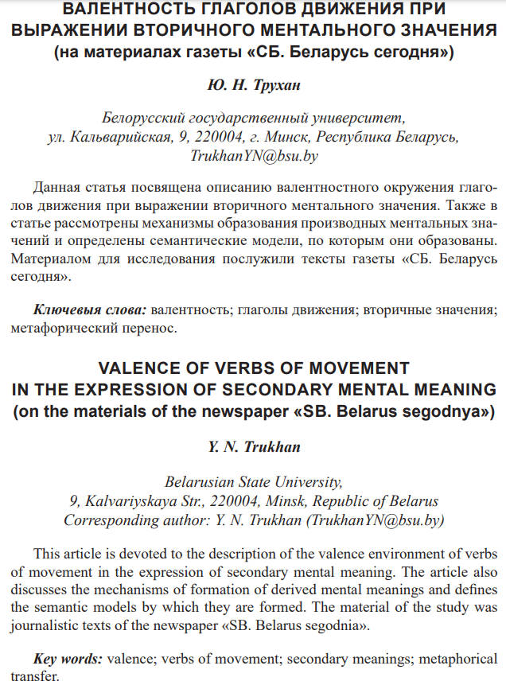

Пример библиографического описания источников цитирования***

